广东茂名幼儿师范专科学校

跨境电子商务专业人才培养方案

（三年制）

学 院 外国语学院
专 业 跨境电子商务
年 级 2026级
制 定 人 严妙
审 核 人 程昭玉

2025年10月

2026级跨境电子商务专业人才培养方案

（三年制）

一、专业名称（代码）
跨境电子商务(专业代码: 530702 )

二、入学要求
普通高级中学毕业、中等职业学校毕业或具备同等学力

三、基本修业年限
三年

四、职业面向

（一）职业面向
所属专业大类  及代码 | 所属专业类  及代码 | 对应行业 | 主要职业类别 | 主要岗位类别  （或技术领域）举例 | 职业资格（职业技术等级）证书举例
财经商贸大类（53） | 电子商务类（5307） | 制造业（13~43），批发业（51），零售业（52），互联网和相关服务（64），商务服务业（72），交通运输、仓储和邮政业（53~60） | 国际商务专业人员（2-06-07-01）、互联网营销师 S（4-01-06-02）、物流服务师 L（4-02-06-03）、供应链管理师 S（4-02-06-05）、客户服务管理员（4-07-02-03） | 跨境电商运营专员、海外推广专员、跨境电商数据分析专员、跨境电商客服专员、视觉营销设计专员、跨境物流专员 | 网店运营推广、跨境电商B2B数据运营、跨境电商B2C数据运营

（二） 职业岗位群和核心能力分析
岗位 | 岗位能力要求 | 岗位职责 | 导出课程
跨境电商运营专员 | 1、具有跨境电商运营经验，熟悉跨境电商平台运营规则及政策；  2、熟悉跨境电商平台各项规则，熟悉选品、销售、客服、售后等整个流程，善于使用各种推广工具；  3、熟悉站外推广与引流，对维护和管理账号安全有丰富的经验  4、熟悉小家电的跨境运营，对欧美市场比较了解，有数据分析和统筹规划能力，能针对性地开展营销。 | 1、负责跨境电商包括产品上架、维护和优化页面，制定产品关键词等工作，带领团队达成销售目标；  2、负责跨境电商站点的调查与分析，及时掌握市场动态，快速响应热点，快速测款及库存控制，制定营销策略，对销售数据进行跟踪和监控；提出前瞻性的运营思路；  3、完善公司跨境电商平台各项政策与制度，保持平台的好评率和良好的信用度，完善运营所需的标准业务流程并督导执行。  4、制定产品的宣传传播策略、监控传播效果，及时调整传播方案。 | 网店运营与管理实训、网店运营创业实训、电子商务文案写作、电子商务数据分析与应用、消费者心理学、市场营销学
跨境电商网络营销专员 | 1、具备一定英语水平；  2、有跨境电商品牌或营销、策划岗位工作经验；  3、文案功底强，能撰写英文文案、英语读写熟练；  4、熟悉海外推广渠道，各大社交媒体平台及其特性；  5、熟练掌握海外各渠道的推广技巧和活动策划；  6、有一定海外推广资源。 | 1、媒体的视觉、功能、关键字策划、传播内容规划；  2、品牌形象文案策划、产品销售概念策划、产品销售文案策划、各种广告文字策划；  3、新媒体渠道的营销策划方案制定；  4、对消费者的购买心理和行为进行充分的市场调查并上交季度的调查报告，对竞争品牌产品、价格、功能、促销手段、广告策略、竞争手段进行分析和总结。 | 视觉营销、市场营销学（市场调研与数据分析）、电子商务文案写作、消费者心理学、商品广告设计
跨境电商物流专员 | 1、拥有跨境电商物流质控工作经验，熟悉跨境电商模式下物流仓储作业流程及特点；  2、具备良好的数据分析和物流系统理解能力；  3、具备较强的沟通能力了和表达能力，具有较强执行力、原则性及推动力；  4、熟练掌握电脑办公软件。 | 1、负责监督、检查、反馈站点物流部日常运营情况，发送日常报表；  2、整理、汇总、分析仓储物流各部门运营以及节点数据，监控物流各环节作业时效；  3、监督、检查各站点SOP、各作业现场5S执行落地情况，并及时反馈问题；  4、为目标客户提供解决国际物流问题的优良方案及报价；  5、分析、查明物流客诉订单、异常订单原因，跟踪处理、定责，汇报处理结果；  6、根据行情变动，设计及开创满足市场需求的物流产品； | 电子商务数据分析与应用、电子商务物流、电子商务综合实训（含跨境电商）
网店美工专才 | 1、有扎实的艺术设计能力和较高的美术功底、较强的色彩感、良好的创意思维、理解能力和策划能力；  2、精通PHOTOSHOP，CORELDRAW等主流平面设计软件，熟练使用FLASH，DREAMWEAVER等网页制作工具，熟练应用HTML和CSS进行网页布局控制，能独立完成网站界面设计，宣传品平面设计及公司的各类宣传资料制作；  3、具备高度的责任心及团队精神，愿意接受挑战性的工作，能够及时高效完成任务； | 1、负责网站整体的美术设计和创意。  2、网页制作、封面、宣传品平面设计、网页广告和相关图片的制作。  3、“详细，全面，完整”了解项目的基本情况，分析设计方向与项目特色。  4、负责协助网站开发人员进行页面设计等工作。  5、负责网站主题、整体版面编排和视觉感受实现；活动物料及专题设计及图片摄影制作、图片处理；企业产品客户端UI整体风格和视觉感受的把握。 | 商品拍摄与图片处理、电子商务网站与网页设计、平面设计、消费者心理学

五、培养目标
本专业培养能够践行社会主义核心价值观，传承技能文明，德智体美劳全面发展，具有一定的科学文化水平，良好的人文素养、科学素养、数字素养、职业道德、创新意识，爱岗敬业的职业精神和精益求精的工匠精神，较强的就业创业能力和可持续发展的能力，掌握本专业知识和技术技能，具备职业综合素质和行动能力，面向制造业，批发业，零售业，互联网和相关服务，商业服务业，交通运输、仓储和邮政业的跨境电商运营专员、海外推广专员、跨境电商数据分析专员、跨境电商客服专员、视觉营销设计专员、跨境物流专员等岗位（群），能够从事跨境电商店铺运营、视觉营销设计、海外推广、跨境电商数据分析、跨境电商客户服务及跨境物流管理等工作的高技能人才。

（一）素质
(1)思想政治素质：思想政治素质：坚定拥护中国共产党领导和中国特色社会主义制度，掌握马列主义、毛泽东思想、邓小平理论、“三个代表”思想、习近平新时代中国特色社会主义思想的基本原理和精神实质；以习近平新时代中国特色社会主义思想为指导，践行社会主义核心价值观，具有坚定的理想信念、深厚的爱国情感和中华民族自豪感。
(2)文化素质：崇尚宪法、遵法守纪、崇德向善、诚实守信、尊重生命、热爱劳动，履行道德准则
和行为规范，具有社会责任感和社会参与意识；
(3)职业素质：具有质量意识、环保意识、安全意识、科学素养、信息素养、工匠精神、创新思维；
勇于奋斗、乐观向上，具有自我管理能力、职业生涯规划的意识，有较强的集体意识和团队合作精神；
（4）身心素质：具有健康的体魄，心理和健全的人格，掌握基本运动知识和运动技能，养成良好的健身与卫生习惯以及良好的行为习惯；具有一定的审美和人文素养，能够形成1-2项艺术特长；

（二）知识
(1)掌握必备的思想政治理论、科学文化基础知识和中华优秀传统文化知识；
(2)掌握军事理论知识、心理健康知识、创新创业知识、职业发展与就业指导；
(3)具备数学、经济、统计、计算机基础、外语、企业管理实务、会计基础、国际贸易、市场营销、网络销售、物流管理、图片拍摄与处理、视频拍摄与处理商务谈判、市场调研、网页制作、消费者心理学与行为分析、商贸法规、计算机网络技术等知识；
(4)掌握商品摄影、商务礼仪、商务图像图形处理、网络消费者行为、进出口贸易实务等专业技能；

（三）能力
(1)具备商品拍摄和视频拍摄及处理的基本能力，能够很好的把握淘宝，抖音等电商直播平台的趋势；
(2)具有良好的网络营销和市场销售能力；
(3)具备良好的图像采集与处理能力；具有电子商务网页制作、网站设计的能力；
(4)具备分析网络消费者心理与购买行为规律的能力；
(5)具备网络客户服务能力；
(6)具备运用移动设备开拓市场的能力以及良好的跨境商务经营能力。

七、毕业要求

（一）毕业要求
1.毕业总学分不得低于139学分，必修学分114学分，选修学分不低于25学分。
2.项目替代学分。比赛获奖、考证、参加项目开发等根据专业认定可以替换专业非核心岗位课程学分。替换学分不得超过20学分。
3.在校期间参与项目开发每项可替换非专业核心课1学分，但累计不得超过10学分；参与专业技能竞赛最多可替换非专业核心课5学分（省级一等奖、二等奖、三等奖分别可替换3学分、2学分、1学分；国家级一等奖、二等奖、三等奖分别可替换5学分、4学分、3学分）。
类别 |  | 可替换学分
技能竞赛类 | 教育行政主管部门组织的竞赛 | 市级三等奖、二等奖、一等奖、特等奖可分别替换0.5学分、1学分、2学分、3学分；省级优秀奖、三等奖、二等奖、一等奖、特等奖可分别替换2学分、3学分、4学分、5学分、6学分；国家级优秀奖、三等奖、二等奖、一等奖、特等奖可分别替换5学分、6学分、7学分、8学分、9学分。
技能竞赛类 | 其他行业协会或社会组织的竞赛 | 市级一等奖、特等奖可分别替换0.5学分、1学分；省级优秀奖、三等奖、二等奖、一等奖、特等奖可分别替换1学分、2学分、3学分、4学分、5学分；国家级优秀奖、三等奖、二等奖、一等奖、特等奖可分别替换4学分、5学分、6学分、7学分、8学分
技能竞赛类 | 校级竞赛 | 校级技能竞赛一等奖以上可替换0.5学分
项目开发类 | 自主实施的项目开发 | 提供合作企业证明文件、工商登记证明等有效证明文件由专业负责人认定可替换学分。
项目开发类 | 参与老师组织的项目开发 | 参与老师组织的项目开发，由专业负责人和项目主持老师认定可替换学分，原则上参加2周替换1学分。
职业资格证书类 | 人力资源和社会保障系统职业资格证书 | 取得中级工可替换1学分，高级工可替换2学分，技师级可替换6学分
职业资格证书类 | 驾照 | 取得驾驶证可替换2学分
发明专利 | 发明专利 | 取得发明专利可替换8学分
发明专利 | 实用新型专利 | 取得实用新型专利可替换6学分
发明专利 | 外观设计专利 | 取得外观设计专利可替换4学分

（二）考证要求
(1)1+X电子商务数据分析师（初级）证书；
(2)1+X自媒体运营职业技能证书；
- 跨境电商B2B数据运营职业技能等级证书(中级)；
- 电子商务师（初级）.

八、课程设置及学时安排

（一）课程设置
1.主要包括公共基础课程和专业课程。
公共基础课程一般包括思想政治理论课、军事课、体育、心理健康、就业指导、创新创业、职业素质、劳动教育、传统文化教育等方面的课程或专题讲座（活动）。
专业课一般包括专业基础课程、专业核心课程、专业拓展课程，并涵盖有关实践性教学环节。专业课分三个岗位方向，分别为跨境电商运营岗位、跨境电商营销岗位、跨境电商物流与供应链岗位。不同岗位核心课程不同。
专业基础课程：综合商务英语、英语视听说、电子商务概论、外贸英语函电、跨境电商英语、国际商务谈判、国际贸易实务、跨境电子商务基础等。
专业核心课程：跨境电商政策法规、跨境电商运营、跨境电商 B2C 实务、国际市场推广、跨境电商数据分析、跨境电子商务物流、跨境电商直播销售、选品管理、跨境电商客户服务等；
专业拓展课：视觉营销设计、商品拍摄与素材处理、短视频创意与制作、网店运营创业、跨境电子商务综合实训等。
2.专业核心课程名称及主要教学内容
序号 | 专业核心课名称 | 主要教学内容
1 | 跨境电商运营 | 《跨境电商运营》作为跨境电商专业运营岗位的核心课程，以培养实操型运营人才为目标，核心教学内容围绕跨境电商全流程运营展开：涵盖亚马逊、速卖通、Shopee 等主流平台的模式解析、入驻规则与账号安全管理，聚焦选品逻辑、市场调研方法与产品上架优化（含标题关键词打磨、详情页设计），深入讲解订单处理、库存监控、补货策略与跨境客户服务技巧，同时融入运营数据分析（曝光、点击、转化等核心指标解读与优化）、平台纠纷处理及知识产权、税务、禁限售等合规运营要点，助力学生掌握从店铺搭建到长期运营的关键技能，适配跨境电商企业实际运营岗位需求。
2 | 跨境电商 B2C 实务 | 《跨境电商B2C实务》是聚焦海外终端消费市场的核心课程，以实战能力培养为导向，系统传授B2C运营逻辑与技能。课程先明晰B2C与B2B模式差异，解析亚马逊FBA、速卖通、TikTok Shop等主流平台的规则与入驻要求；核心模块涵盖精准选品（结合市场数据与供应链优势）、产品上架优化（关键词、详情页、价格定位等）。同时详解订单处理全流程（物流匹配、信息跟踪）、库存动态管理策略，以及跨文化客户服务与纠纷处理技巧。此外，课程还融入单品转化、复购率等数据解读、流量提升方法，及知识产权、产品认证、跨境税务等合规要点，助力学生掌握B2C全链条运营能力，适配企业岗位需求。
3 | 国际贸易实务 | 《国际贸易实务》系统讲解国际贸易基本原理与核心实操规范，适配跨境电商全球化运营需求。课程涵盖国际贸易术语（INCOTERMS 2020）解读、合同条款拟定、国际货物运输与保险、支付结算、报关通关及争议解决等关键内容。将详细解析FOB、CIF等术语的责任划分，合同商品、价格、运输等条款的制定方法，汇付、信用证等支付方式的应用，以及报关流程与HS编码归类技巧，培养学习者运用贸易规则解决实际问题的能力。
4 | 国际市场推广 | 《国际市场推广》作为跨境电商营销岗位的核心课程，以精准触达海外目标客群、提升品牌与产品曝光转化为目标，系统传授国际市场推广的逻辑与技能。课程先聚焦海外市场洞察，讲解目标市场文化习俗、消费偏好及竞争格局的调研方法，明晰不同区域市场的推广差异；核心模块涵盖推广策略制定，包括搜索引擎营销（SEM）、搜索引擎优化（SEO）的实操技巧，以及社交媒体营销（如Facebook、Instagram、TikTok等平台的内容策划、账号运营与社群维护）。同时深入解析跨境电商广告投放全流程，从广告账户搭建、目标人群定向、创意素材设计，到广告预算调控与效果数据监测（点击率、转化率、投入产出比等指标分析）；此外，课程还融入品牌海外传播策略、网红合作推广模式、促销活动策划及合规推广要点（如广告内容规范、数据隐私保护），助力学生掌握多元化国际市场推广手段，实现流量精准获取与转化提升。
5 | 跨境电子商务物流 | 《跨境电商物流》聚焦跨境电商物流核心逻辑与实操流程，涵盖跨境物流基础认知、主流模式详解、操作实务、成本与风险控制及创新发展等内容。课程将讲解国际快递、邮政物流、跨境专线、海外仓等模式的运作与适配场景，传授订单处理、报关报检、单据审核等实操技能，同时解析物流成本核算、风险防控方法及智能物流技术应用，帮助学习者理解物流与跨境电商全链路协同关系，提升物流方案设计与优化能力。
6 | 选品管理 | 《选品管理》作为跨境电商运营的核心支撑课程，以挖掘高潜力、高利润、低风险产品为核心目标，系统传授选品全流程的逻辑与实操技能。课程开篇构建选品认知框架，解析选品与市场需求、供应链优势、平台规则的关联逻辑，明确选品对跨境电商运营的核心价值；核心模块聚焦选品调研方法，涵盖目标市场需求分析（通过平台数据工具解读消费趋势、搜索热度）、竞品分析（价格带、卖点、评价反馈拆解）及供应链评估（供应商资质、产能、成本控制能力）。同时详解选品策略制定，包括刚需型与差异化选品思路、季节性与节日性选品技巧，以及潜力产品的生命周期判断与迭代方法；此外，课程还融入选品合规管控（知识产权排查、平台禁限售规则规避）、选品试销与数据验证（通过小批量测试优化选品方向），助力学生形成“数据驱动+资源匹配”的科学选品能力，为跨境电商店铺运营奠定核心基础。
7 | 跨境电商客户服务 | 《跨境电商客户服务》作为跨境电商运营的核心配套课程，以提升客户满意度、降低纠纷率、促进复购为目标，系统传授跨文化场景下的客户服务技能。课程开篇聚焦跨境客服基础认知，解析不同国家客户的消费习惯、沟通偏好及服务期望差异，明确多语言客服的核心素养与职业规范；核心模块涵盖全流程客服实操，包括售前咨询响应（产品信息解答、物流时效说明、支付方式指导等）、售中订单跟进（订单状态同步、物流信息查询与反馈）及售后问题处理（退换货流程对接、产品质量纠纷解决、差评应对与挽回）。同时详解跨境客服工具应用（如多语言翻译软件、客服工单系统操作），传授跨文化沟通技巧（礼貌用语设计、情绪安抚方法）及平台规则适配（亚马逊A-to-Z索赔、速卖通纠纷调解等流程规范）；此外，课程还融入客户关系维护策略（会员体系搭建、节日关怀技巧）与客服数据分析（响应时长、问题解决率等指标优化），助力学生构建专业、高效的跨境电商客户服务能力。
8 | 跨境电商数据分析 | 《跨境电商数据分析》旨在培养学习者以数据驱动运营的能力，涵盖数据分析全流程与核心应用场景。课程包括数据分析基础概念、常用工具（Excel、SQL、Tableau等）操作，以及市场、产品、运营、营销等维度的数据分析方法。将讲解目标市场需求与竞品分析、产品选品与库存数据监测、店铺流量与客户画像分析、广告与促销活动效果评估等内容，通过实战案例传授数据报告制作与解读技巧，助力学习者优化运营策略、提升业务效率与业绩。
9 | 跨境电商直播销售 | 《跨境电商直播销售》聚焦跨境直播全流程运营，结合不同目标市场特点与平台规则培养实战能力。课程涵盖跨境直播基础认知、策划准备、场景搭建、主播培养、流量获取及转化复盘等核心环节。将讲解亚马逊Live、TikTok Live等平台规则，传授直播主题策划、脚本撰写、场地设备配置技巧，培养主播语言表达与互动能力，解析平台内外部流量获取方法及直播转化活动设计，通过数据监测与复盘优化策略，助力打造高效直播团队并实现业绩增长。

3.实践性教学环节主要包括认识实习、毕业实习、毕业设计、创新创业实践等。

（二）学时安排

本专业总学时为2528学时，其中实践性教学学时为1402学时，占总学时的55.46% 。理论教学为1126学时，占总学时的44.54% 。
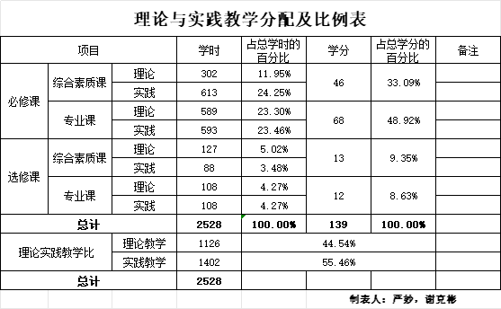

九、教学基本条件

（一）教师队伍
1.专任教师
专任教师一览表
序号 | 姓名 |  | 职称、职务 |  |  |  | 学历学位 |  | 是否双师
1 | 张雅琼 |  | 副教授、专任教师 |  |  |  | 硕士研究生 |  | 是
2 | 李翠平 |  | 副教授、专任教师 |  |  |  | 硕士研究生 |  | 是
3 | 马丹 |  | 助教、专任教师 |  |  |  | 博士研究生 |  | 是
4 | 林超 |  | 副教授、专任教师 |  |  |  | 硕士研究生 |  | 是
5 | 孙营 |  | 讲师、专任教师 |  |  |  | 硕士研究生 |  | 是
6 | 蔡静颖 |  | 教授、专任教师 |  |  |  | 硕士研究生 |  | 是
7 | 严妙 |  | 讲师、专任教师 |  |  |  | 硕士研究生 |  | 是
8 | 邓琼秋 |  | 讲师、专任教师 |  |  |  | 大学本科 |  | 是
9 | 李慧 |  | 副教授、专任教师 |  |  |  | 大学本科 |  | 是
10 | 唐蕾 |  | 助教、专任教师 |  |  |  | 博士研究生 |  | 是
11 | 张坤仪 |  | 助教、专任教师 |  |  |  | 硕士研究生 |  | 是
12 | 谢克彬 |  | 副教授、专任教师 |  |  |  | 硕士研究生 |  | 是
13 | 邓春梅 |  | 讲师、专任教师 |  |  |  | 硕士研究生 |  | 是
14 | 李泳怡 |  | 助教、专任教师 |  |  |  | 大学本科 |  | 是
15 | 肖雨晴 |  | 助教、专任教师 |  |  |  | 硕士研究生 |  | 否
16 | 程昭玉 |  | 副教授、学院党总支书记 |  |  |  | 大学本科 |  | 是
职称结构 |  | 高级 |  |  | 中级 |  |  | 初级
 |  | 人数 |  | 比例 | 人数 | 比例 |  | 人数 |  | 比例
 |  | 7 |  | 43.75% | 4 | 25% |  | 5 |  | 31.25%
年龄结构 |  | 35岁以下 |  |  | 35-45岁 |  |  | 45岁以上
 |  | 人数 |  | 比例 | 人数 | 比例 |  | 人数 |  | 比例
 |  | 5 |  | 31.25% | 10 | 62.5% |  | 1 |  | 6.25%
学位结构 |  | 博士 |  |  | 硕士（含在读） |  |  | 学士
 |  | 人数 |  | 比例 | 人数 | 比例 |  | 人数 |  | 比例
 |  | 2 |  | 1.25% | 10 | 62.5% |  | 4 |  | 25%
双师素质 |  | 是 |  |  | 否
 |  | 人数 |  | 比例 | 人数 | 比例
 |  | 15 |  | 93.75% | 1 | 6.25%
行业企业经历 |  | 有 |  |  | 无
 |  | 人数 |  | 比例 | 人数 | 比例
 |  | 2 |  | 12.5% | 14 | 87.5%

2.兼职教师
跨境电子商务专业聘请企业经验丰富的兼职老师，负责本专业的部分实践教学。
兼职教师一览表
序号 | 姓名 | 工作单位 | 职称职务
1 | 朱瑞辉 | 高州市创建铸铁有限公司 | 总经理
2 | 邓增明 | 茂名市汇丽皮革服装制品有限公司 | 执行董事

（二）教学设施
本专业有校内实训基地两个，分别是语音室2间，可提供上机实训；商务综合实训室1间，可供跨境电商大数据运营分析；跨境电商双语直播间2间，满足学生直播实践的需求；跨境电商双语直播教学平台1套；校外实训基地2个，可以提供学生校外真实项目实训。

校内实训基地一览表
序号 | 实训室名称 | 位置 | 教学科目 | 实验设备 | 教学项目
1 | 语言实训室 | （高州）行政楼307，（高州）师训楼409 | 英语听力  英语口语 | HQ-9400D语言学习系统；AACV-9400M-BD语言学习系统； | 实训室配有语音教学系统、自学系统、口语考试系统，为学生口语训练、实践演练提供场地和设备。
2 | 商务综合实训室 | （高州）师训楼楼307 | 国际贸易实务  跨境贸易实务  跨境直播短视频运营  跨境直播 | 多屏互动，无线投屏、智能桌椅灵活组合，为学生提供合作式、互动式的现代化智能教学场景。 | 跨境电商直播实训、跨境电商短视频创作与运营、跨境电商大数据运营分析。
3 | 跨境电商直播室 | (高州)直播室微格室7、8 | 跨境直播话术与沟通技巧  跨境直播平台规则与运营  跨境直播选品与场景搭建  跨境直播数据分析与复盘 | 基础直播设备（拍摄设备、音频设备、灯光设备）、场景搭建设备（背景布置工具、展示架/道具）、技术支持设备（电脑及配件、 网络设备、 多语种辅助设备）、互动与数据设备（提词器、 数据监控设备） | 全流程跨境直播模拟、跨境直播平台实操、跨文化直播问题处理实训、直播数据驱动的策略优化。
4 | 跨境电商双语直播教学平台 | （高州）行政楼307 | 英语视听说  跨境贸易实务  跨境直播短视频运营  跨境直播 | 多屏互动，无线投屏、智能桌椅灵活组合，为学生提供合作式、互动式的现代化智能教学场景。 | 跨境电商直播实训、跨境电商短视频创作与运营、跨境电商大数据运营分析。
校外实训基地一览表
序号 | 名称/合作企业 | 主要实训内容
1 | 广东茂名幼儿师范专科学校实践基地/高州市创建铸铁有限公司 | 外贸业务基础实训（参与客户开发与沟通、熟悉订单处理全流程）  跨境电商运营实训（店铺日常运营、营销活动策划与执行）  直播与内容营销实训（跨境直播筹备与执行、短视频内容创作）  数据分析与客户服务实训（数据跟踪与分析、 海外客户服务）
2 | 广东茂名幼儿师范专科学校实践基地/高州市创建铸铁有限公司 | 外贸业务基础实训（参与客户开发与沟通、熟悉订单处理全流程）  跨境电商运营实训（店铺日常运营、营销活动策划与执行）  直播与内容营销实训（跨境直播筹备与执行、短视频内容创作）  数据分析与客户服务实训（数据跟踪与分析、 海外客户服务）

（三）教学资源
1.教材：通过该项目的建设，将具备一套与本专业培养目标和规格要求相适应、体现改革精神、严格规范的教学大纲和教学方案；具备一套适合教学大纲要求的教材和教学参考资料；要有一套与基本教材相配套，反映不同学派学术思想或最新成果，起补充、拓展和深化教材作用，供学生进一步学习的教学参考书；具备一套体现教学大纲要求，启发学生自学和思考、博采众长、规范教师教学工作的教学指导书；采用案例教学的课程应建立案例库，实验、实习课应有教学指导性资料。每门课程均建立有思考题和练习题等资料库。突出实践教学环节，培养既懂操作又懂管理的高素质人才。
2.图书配备：学校拥有较成熟的数字化图书管理系统，有纸质图书75万册，电子文献容量3500GB，文献目录达10万条。图书馆藏书中与旅游专业主要相关的书籍共有英语、历史与地理、旅游、交通运输、文化与民俗这几类，共10640种，49010余册。
3.数字资源配备：学校教学科研仪器设备总值7500万元，建有完善的计算机网络服务体系。每个教室都配有多媒体。学校将逐步建成课程资源库、精品课资源库、专业特色专题库、专业试卷库、专业图片库、专业视频动画库、专业合作企业库、真实项目资源库等数字资源。

十、质量保障
（一）需遵循专业建设和教学过程质量监控机制，主要课程以企业标准进行课程评价，对教学主要环节要有严格的质量要求和标准，对教学实施、过程监控、质量评价要进行有效的管理，以达成人才培养规格。
本专业尝试“学分替换”制改革。所谓“学分替换”制，是指学生可以通过参与实际项目开发、相关竞赛等方式来替换非核心课程的学分。学生可以通过参加考证、项目开发、职业技能大赛、发明创造等来获取并替换课程学分，从而可以申请免修相关的课程。“学分替换”的实施需要预先申请，需根据比赛及项目的内容而确定可替换哪门课程，在经过专业考核通过之后，方可免修并替换相关课程学分。总替换学分不超过20学分。
其中，学分替换规则如下表所示：
类别 |  | 可替换学分
技能竞赛类 | 教育行政主管部门组织的竞赛 | 市级三等奖、二等奖、一等奖、特等奖可分别替换0.5学分、1学分、2学分、3学分；省级优秀奖、三等奖、二等奖、一等奖、特等奖可分别替换2学分、3学分、4学分、5学分、6学分；国家级优秀奖、三等奖、二等奖、一等奖、特等奖可分别替换5学分、6学分、7学分、8学分、9学分。
技能竞赛类 | 其他行业协会或社会组织的竞赛 | 市级一等奖、特等奖可分别替换0.5学分、1学分；省级优秀奖、三等奖、二等奖、一等奖、特等奖可分别替换1学分、2学分、3学分、4学分、5学分；国家级优秀奖、三等奖、二等奖、一等奖、特等奖可分别替换4学分、5学分、6学分、7学分、8学分
技能竞赛类 | 校级竞赛 | 校级技能竞赛一等奖以上可替换0.5学分
项目开发类 | 自主实施的项目开发 | 提供合作企业证明文件、工商登记证明等有效证明文件由专业负责人认定可替换学分,每学期累计不得超过8学分。
项目开发类 | 参与老师组织的项目开发 | 参与老师组织的项目开发，由专业负责人和项目主持老师认定可替换学分，原则上参加2周替换1学分。
职业资格证书类 | 人力资源和社会保障系统职业资格证书 | 取得中级工可替换1学分，高级工可替换2学分，技师级可替换6学分
发明专利类 | 发明专利 | 取得发明专利可替换8学分
发明专利类 | 实用新型专利 | 取得实用新型专利可替换6学分
发明专利类 | 外观设计专利 | 取得外观设计专利可替换4学分

（二）学校和学院建立健全教学管理机制，加强日常教学组织运行与管理，定期开展课程建设水平和教学质量诊断与改进，建立健全巡课、听课、评教、评学等制度，建立与企业联动的实践教学环节督导制度，严明教学纪律和课堂纪律，强化教学组织功能，定期开展公开课、示范课等教研活动。
（三）建立毕业生跟踪反馈机制及社会评价机制，并对生源情况、在校生学业水平、毕业生就业情况等进行分析，定期评价人才培养质量和培养目标达成情况。
（四）专业教研组织利用评价分析结果有效改进专业教学，加强专业建设，持续提高人才培养质量。
（五）校企合作模式，企业工程师讲授专业选修课，保证课程知识点与企业一线需求紧密相连，通过多种教学评价机制，保证课程教学质量。

十一、教学进程安排
1.理论与实践教学分配及比例表（见附件1－1）
2.综合素质课教学进程表（见附件1－2）
3.专业课教学进程表（见附件1－3）
4.实践课教学进程表（见附件1－4）

附件1-1 理论与实践教学分配及比例表

附件1-2 综合素质课教学进程表

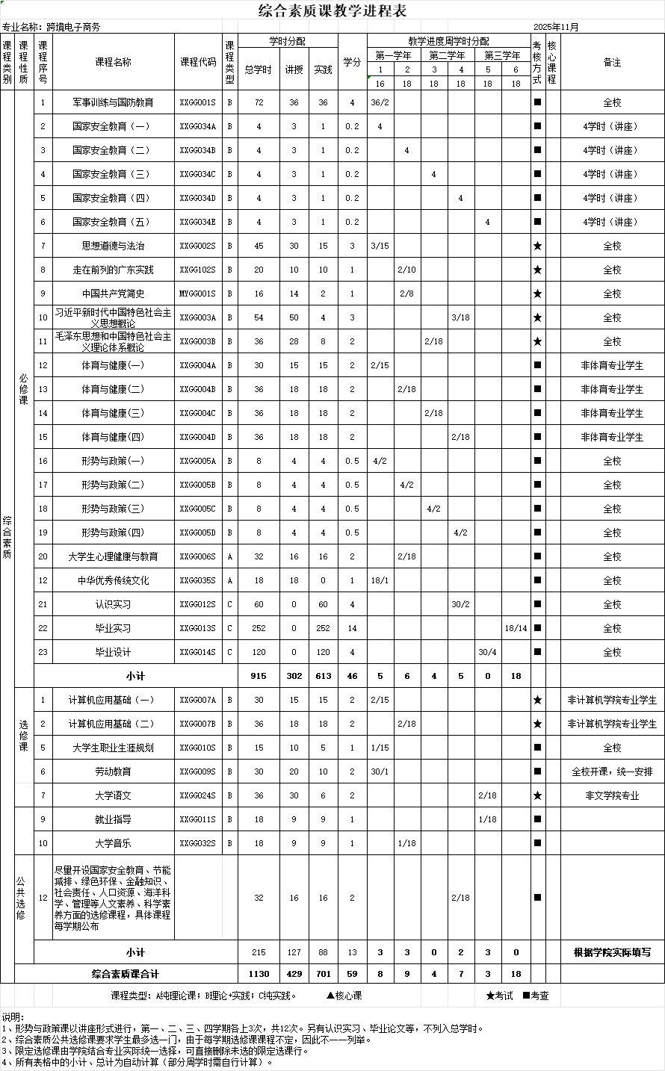

附件1-3 专业课教学进程表
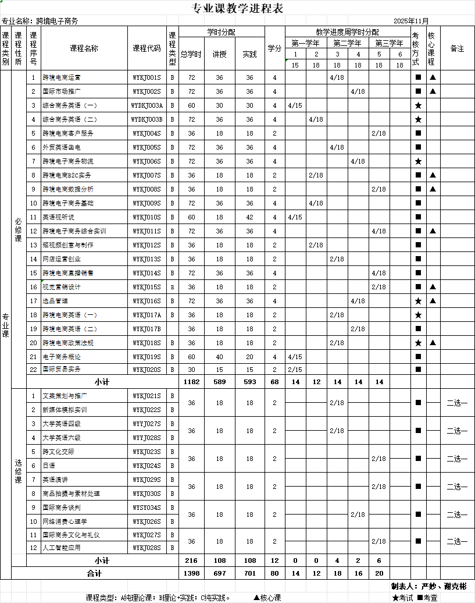

附件1-4 实践课教学进程表
